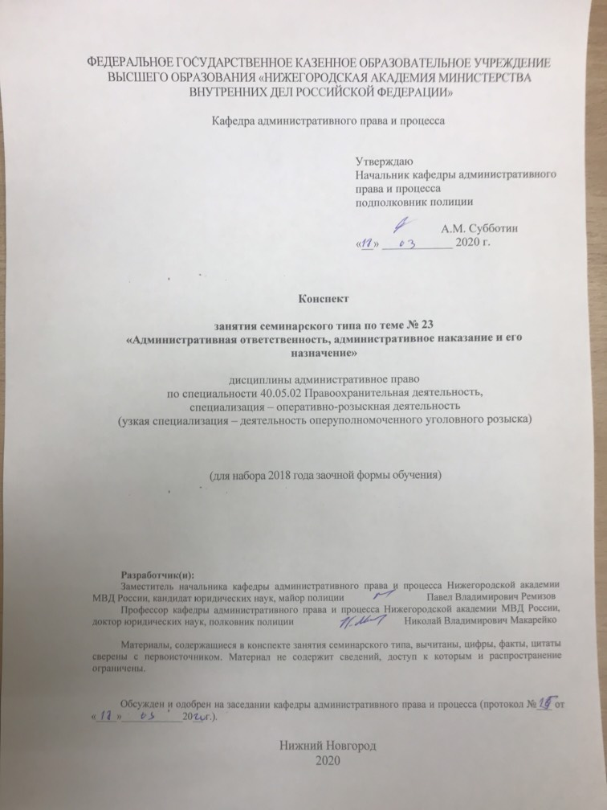

Занятие семинарского типа – 2 часа.
Цель занятия: закрепить знания об административной ответственности и административных наказаниях, присущих им признаках; изучить законодательство, устанавливающее административную ответственность и административные наказания, в том числе и на уровне субъектов РФ. Приобретение навыков определения видов административных наказаний и порядка их назначения.

Задачи занятия:
- Формирование представления об административной ответственности и административном наказании.
- Формирование практических умений и навыков применения административно-правовых норм при осуществлении юридической деятельности.

Учебные вопросы:
- Понятие и признаки административной ответственности.
- Освобождение от административной ответственности и ее исключение по действующему российскому законодательству.
- Понятие и виды административных наказаний. Назначение административного наказания.

Литература:
- Административное право России [Электронный ресурс] : учеб. и практ. для вузов / А. И. Стахов [и др.] ; под ред. А. И. Стахова, П. И. Кононова. — 3-е изд., перераб. и доп. – Москва : Юрайт, 2020. – 484 с. – (Высшее образование). – ISBN 978-5-534-13088-1. – ЭБС Юрайт. – URL:https://biblio-online.ru/bcode/449149(дата обращения: 12.03.2020).
- Бекетов, О. И. Меры непосредственного принуждения, применяемые должностными лицами правоохранительных органов Российской Федерации : учебное пособие. – Омск : Омская академия МВД России, 2004.
- Макарейко, Н. В. Административное право [Текст] : учеб. пособие для вузов / Н. В. Макарейко. – 10-е изд. перераб. и доп. – М. : Юрайт, 2019. – 259 с.
- Стахов, А. И. Административное право России [Электронный ресурс] : учеб. для бакалавриата, специалитета и магистратуры / А. И. Стахов, П. И. Кононов. – 4-е изд., перераб. и доп. – Москва : Юрайт, 2019. – 624 с. – (Бакалавр. Специалист. Магистр). – ISBN 978-5-534-11561-1. – ЭБС Юрайт. – URL:https://biblio-online.ru/bcode/445634 (дата обращения: 12.03.2020).
- Фролов, С. В. Административное право России [Текст] : учеб. пособие / С. В. Фролов, В. В. Васильев, А. Г. Супрунов ; МВД России, НА. - Н. Новгород : НА МВД России, 2012. – 109 с.

Краткое описание учебных вопросов:
1. Понятие и признаки административной ответственности.
Административная ответственность – это вид юридической ответственности, выражающейся в применении уполномоченными органами и должностными лицами административного взыскания к лицу, совершившему правонарушение.
Особенности административной ответственности:
1) является разновидностью мер как юридической ответственности, так и административного принуждения;
2) регулируется нормами административного права, которые в совокупности образуют институт административного права;
3) нормативные основания административной ответственности закрепляются исключительно в законах;
4) фактическим основанием административной ответственности является административное правонарушение;
5) субъектами административной ответственности могут быть как физические, так и юридические лица (коллективные субъекты);
6) реализуется посредством применения мер административных наказаний;
7) к реализации административной ответственности привлекается широкий круг уполномоченных субъектов (суд, органы исполнительной власти и их должностные лица);
8) привлечение к административной ответственности не влечет судимости и увольнения с работы (службы);
9) к административной ответственности чаще привлекают во внесудебном (административном) порядке;
10) меры административной ответственности реализуются в определенном процессуальном порядке (производство по делам об административных правонарушениях).
Административная ответственность может быть возложена в судебном порядке и в административном (внесудебном) порядке, судебными или исполнительными органами.
В зависимости от наступивших последствий могут применяться материальные, психологические или организационные лишения.

2. Освобождение от административной ответственности и ее исключение по действующему российскому законодательству.
Обстоятельства, исключающие административную ответственность, – установленные законодательством юридические факты, схожие с административными правонарушениями, но при которых отношения ответственности не возникают: недостижение возраста административной ответственности (для физических лиц), крайняя необходимость, невменяемость (для физических лиц).
Возраст, по достижении которого наступает административная ответственность, – 16 лет на момент совершения административного правонарушения.
Крайняя необходимость – противоправное деяние, совершенное для устранения опасности, непосредственно угрожающей личности и правам данного лица или других лиц, а также охраняемым законом интересам общества или государства, если эта опасность не могла быть устранена иными средствами и если причиненный вред является менее значительным, чем предотвращенный вред.
Невменяемость – состояние, при котором лицо не могло сознавать фактический характер и противоправность своих действий (бездействия) либо руководить ими вследствие хронического расстройства, слабоумия или иного болезненного состояния психики.
Обстоятельства освобождения от административной ответственности – установленные законодательством обстоятельства, при наличии которых отношения административной ответственности возникают, но меры административного наказания не применяются: малозначительность административного правонарушения, издание акта амнистии, если такой акт устраняет применение административного наказания, отмена закона, устанавливающего административную ответственность, истечение сроков давности привлечения к административной ответственности, смерть физического лица, в отношении которого ведется производство по делу об административном правонарушении.

3. Понятие и виды административных наказаний.
Административное наказание – установленная государством мера ответственности за совершение административного правонарушения, которая применяется в целях предупреждения совершения новых правонарушений как самим правонарушителем, так и другими лицами.
За совершение административных правонарушений могут устанавливаться и применяться следующие административные наказания:
1) предупреждение;
2) административный штраф;
3) конфискация орудия совершения или предмета административного правонарушения;
4) лишение специального права, предоставленного физическому лицу;
5) административный арест;
6) административное выдворение за пределы Российской Федерации иностранного гражданина или лица без гражданства;
7) дисквалификация;
8) административное приостановление деятельности;
9) обязательные работы;
10) административный запрет на посещение мест проведения официальных спортивных соревнований в дни их проведения.
Общий порядок назначения административного наказания определяется ст. 4.1 КоАП РФ.

Вопросы для самостоятельного изучения по данной теме:
  - Особенности юридического лица, как субъекта административной ответственности.
  - Административная ответственность несовершеннолетних.
  - Административная ответственность военнослужащих и иных лиц, на которых распространяется действие дисциплинарных уставов.
  - Административная ответственность юридических лиц.
  - Характеристика административных наказаний, которые могут быть назначены в отношении сотрудников ОВД.
  - Порядок назначения административного наказания.
  - Административные наказания, назначаемые в отношении только юридических лиц.

Контрольные вопросы:
- Что понимается под административной ответственностью?
- Какие особенности присущи административной ответственности?
- Что является процессуальным основанием административной ответственности?
- Что является мерой административной ответственности?
- На каких принципах основывается административная ответственность?
- Какие обстоятельства исключают административную ответственность?
- Какие обстоятельства освобождают от административной ответственности?
- Что является фактическим основанием административной ответственности?
- Требования, предъявляемые к субъектам административной ответственности.
- Каковы особенности административной ответственности юридических лиц?
- Особенности административной ответственности лиц рядового и начальствующего состава ОВД.
- Что понимается под административным наказанием?
- Как соотносятся административные наказания и ответственность?
- Какие цели преследуются посредством назначения административных наказаний?
- Назовите основные и основные и дополнительные административные наказания.
- Перечислите общие правила назначения административных наказаний.

